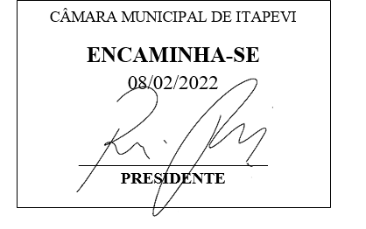
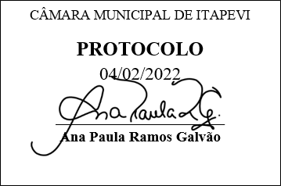
INDICAÇÃO Nº 666 / 2022

Súmula: Solicito estudos no sentido de serem instalados brinquedos adaptados em áreas públicas e praças, para crianças portadoras de necessidades especiais.

INDICO à Mesa, depois de ouvido o douto plenário na forma regimental vigente, que seja oficiado ao Excelentíssimo Senhor Igor Soares, Prefeito do Município de Itapevi – SP, que interceda junto à Secretaria de Planejamento e informe a esta casa sobre a viabilidade de serem instalados brinquedos adaptados em áreas públicas e praças, para crianças portadoras de necessidades especiais.

Justificativa
Senhor Presidente;
Senhoras Vereadoras;
Senhores Vereadores;

Trata-se de uma reivindicação dos munícipes que procuraram este vereador. A ação tem como objetivo promover a inclusão social das crianças, vez que são raros os parques que possuem estruturas para recebe-las, assim como rege a Constituição Federal, o Estatuto da Criança e do Adolescente e a lei 7.853, de 1989, estabelecendo que toda criança portadora de deficiência deve conviver com dignidade, respeito tendo direito a lazer, cultura e liberdade com seus familiares e na comunidade onde vive, o acesso à cultura, a prática de esportes e aos momentos de lazer são fundamentais para a melhoria da qualidade de vida de qualquer pessoa, principalmente das crianças portadoras de necessidades especiais.


Sala das Sessões Benvindo Moreira Nery, 27 de Janeiro de 2022.

Vereador Thiaguinho
Vice-Presidente
Líder do Governo

